МІНІСТЕРСТВО ОХОРОНИ ЗДОРОВ'Я УКРАЇНИ
ВІННИЦЬКИЙ НАЦІОНАЛЬНИЙ МЕДИЧНИЙ УНІВЕРСИТЕТ
ім. М.І. ПИРОГОВА
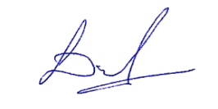
“Затверджено”
на методичній нараді
кафедри стоматології
дитячого віку
завідувач кафедри
_____________________ проф. ЗВО Микола ДМІТРІЄВ
«28» серпня 2026 р.
МЕТОДИЧНІ РЕКОМЕНДАЦІЇ
для лікарів-інтернів при підготовці
до практичного заняття
Навчальна дисципліна | Ортодонтія
Тема заняття | Характер порушень при травмах зубів і щелеп у дітей, особливості їх ортопедичного лікування.
Курс | Інтерни
Факультет та форма навчання | Стоматологічний, денна

Вінниця 2026

- Актуальність теми заняття:
Проблема травматизму щелепно-лицевої ділянки (ЩЛД) і на сьогодні залишається однією з актуальних у стоматології та щелепно-лицевій хірургії зокрема. Пацієнти з травмою ЩЛД складають до 30 % кількості хворих, які потребують лікування в щелепно-лицевих стаціонарах, а частота дитячого травматизму ЩЛД, згідно з даними останніх десяти років, становить 10 випадків на 1 000 дитячого населення (А. К. Корсак, 2002)
- Навчальні цілі заняття:
Вивчити класифікацію травматичних пошкоджень зубів у дітей, термінів ортопедичного лікування і раціональних конструкцій зубощелепних апаратів.
3. Базові знання, вміння, навички, необхідні для вивчення теми (міждисциплінарна інтеграція):
Дисципліна | Отримані знання
1. Біофизика, інформатика и медична апаратура | Описати методи та пристрої для проведення необхідних вимірювань з метою визначення кутових та  лінійних розмірів, сили дії засобів
2. Анатомія | Знати будову мозкового і лицьового відділів черепа. Знати будову  скронево-нижньощелепного суглоба.
3. Профілактика стоматологічних  захворювань | Визначають гігієнічні індекси.  Складають план профілактичних  заходів і визначають групу  диспансерного спостереження.
4. Пропедевтика терапевтичної  стоматології | Особливості будови тимчасових та постійних зубів
5.Ортопедична стоматологія | Лікарі-інтерни вміють приготувати відтискну масу для зняття відбитків. Знімають відбитки. Оцінюють якість відбитка. Відливають модель.  Гіпсують моделі в оклюдатор.  Освоюють методику препарування зуба під коронку, вкладку
6.Ортодонтія | Лікарі-інтерни демонструють  клінічний метод обстеження пацієнта. Описують правильну будову прикусу, форму піднебіння, будову зубних дуг. Види протезування у дітей.

- Матеріали доаудиторної самостійної роботи
  - Базові знання, навики, вміння необхідні для вивчення теми Контроль початкового рівня знань.
- Анатомічні особливості будови тимчасових зубів у дітей.
- Терміни прорізування молочних зубів у дітей.
- Терміни формування коренів молочних зубів у дітей.
- Терміни прорізування постійних зубів у дітей.
- Терміни формування коренів постійних зубів у дітей.
- Періоди активного росту щелеп.
- Морфологічні порушення при втраті молочних зубів.
- Функціональні порушення при втраті молочних зубів.
- Порушення у зубощелепній системі при втраті фронтальної групи зубів.
- Порушення у зубощелепній системі при втраті жувальної групи зубів.
  - Перелік основних термінів, параметрів, характеристик, які
повинен засвоїти лікар-інтерн при підготовці до заняття:
Термін | Визначення
Забій | закрите механічне пошкодження зубів і м'яких тканин без порушення їх анатомічної цілісності
Перелом зуба | Порушення цілосності твердих  тканин зубів внаслідок дії механічних факторів.
Вивих | ушкодження, в результаті якого зуб зміщується в тому чи тому напрямку, частково або повністю виходить за межі альвеоли

  - Теоретичні питання до заняття:
- Класифікація травматичних ушкоджень зубів у дітей.
- Особливості опитування і обстеження дітей з травмами зубів.
- Клініка та диф. діагностика вивиху зубів у дітей.
- Особливості транспортної та лікувальної фіксації кісткових фрагментів у дітей різного віку (молочний, змінний, постійний прикус).
- Види шин, які застосовуються для проведення іммобілізації при забоях і вивихах.
- Диспансеризація і реабілітація хворих з травмами зубів.
- Ускладнення та наслідки після травм зубів у дітей.
- Покази до заміщення коронки зуба вкладкою.
- Покази до виготовлення коронки.
- Покази до виготовлення штифтових зубів.
- Особливості виготовлення вкладок у дітей.
- Особливості виготовлення коронок у дітей.
- Особливості виготовлення штифтових зубів у дітей.
- Ускладнення при протезуваннях.
План і організаційна структура навчального заняття з дисципліни.
№ | Етапи заняття | Розподіл часу | Види контролю | Засоби навчання
 | Підготовчий етап | 15хв | практичні завдання,ситуацій ні задачі, усне опи тування за стан дартизованими переліками питань. | під ручники, посібни ки, методичні рекомендації.
1.1 | Організацій ні питання.
1.2 | Формуванн я мотивації.
1.3 | Контроль початкового рівня  підготовки.
2. | Основний етап | 55хв
3. | Заключний етап | 20 хв | тестові завдання | тестові  завдання
3.1. | Контроль кінцевого рівня підготовки.
3.2. | Загальна оцінка  навчальної діяльності лікаря-  інтерна
3.3 | Інформування лікаря-інтерна про  тему наступного  заняття.
5.Зміст теми заняття
Пошкодження зубів найчастіше спостерігається у дітей 2-3 і 8-11 років, що пояснюється найбільш активним руховим періодом їх розвитку. Основна причина пошкодження зубів у дітей старшого віку - падіння на тверді поверхні підлогу, стіл, сходинки, у дітей молодшого віку — травмування зубів твердими іграшками.
Різці травмуються частіше, ніж моляри і премоляри, ушкодження останніх зазвичай супроводжується переломом щелепи. Травмуються переважно різці верхньої щелепи.
Серед всіх травм зубів вивихи тимчасових займають перше місце (до 50 %), на другому місці — переломи постійних (без розкриття порожнини зуба) і на третьому — вивихи постійних зубів. Удар зуба спостерігається рідко.
Класифікація пошкодження зубів. (Н.М.Чуприніна, А.А.Анікіенко; 1974)
I. Забій зуба (без пошкодження або з пошкодженням судинно -нервового пучка).
П. Вивих зуба:
- неповний (без пошкодження або з пошкодженням судинно нервового пучка);
- вколочений (без пошкодження або з пошкодженням судинно-нервового пучка);
- повний.
Ш. Перелом:
- коронки зуба:
- в зоні емалі;
- в зоні емалі та дентину (без розтину або з розкриттям порожнини зуба);
- шийки зуба:
- вище дна зубоясеневої кишені;
- нижче дна зубоясеневої кишені;
- кореня зуба (поперечний, косий, поздовжній, осколковий, комбінований):
- в пришийковій частини;
- в середній частині кореня;
- в верхівковій частини (без пошкодження або з пошкодженням судинно- нервового пучка; без зміщення або зі зміщенням).
При ударі зуба виникають симптоми гострого травматичного пульпіту і періодонтиту. Лікування спрямоване на створення спокою травмованому зубу шляхом іммобілізації. З цією метою використовують зв'язування зубів лігатурою (бавовняна нитка або тонкий дріт). Поряд з іммобілізацією необхідний контроль за станом життєздатності пульпи (зміна кольору коронки зуба, електроодонтодіагностика). При значному зниженні порога збудливості пульпи зуба (некроз) показані трепанація коронки, викорінення омертвілої пульпи і пломбування кореневого каналу з метою попередження виникнення навколокорневої кісти. Діти, які отримали забиття зуба, повинні перебувати під диспансерним наглядом протягом 6-8 місяців.
Забій — це механічна дія на зуб без пошкодження його анатомічної цілісності. При ударі зуба можливий крововилив в пульпу унаслідок розриву судинно-нервового пучка. В періоді тимчасового прикусу спостерігається рідко.
Вивих зуба. Травматична дистопія (вивих) зуба — зсув зуба щодо лунки за рахунок розриву або розтягування волокон періодонта і травмування стінки лунки коренем зуба. При цьому відбувається зміна положення зуба в одному з трьох напрямів: по вертикалі (зсув у бік оклюзійної площини — екструзія або занурення його в кісткову тканину альвеолярного відростка — інтрузія; поворот навколо подовжньої осі — посттравматична тортооклюзія), по сагіталі (зсув в присінковому напрямі у бік ротової порожнини), по трансверзалі (зсув у бік сусідніх зубів).
Більш стала методика іммобілізації люксованого зуба за допомогою зубоясеневої шини. Методика її виготовлення полягає в наступному. З обох щелеп знімають зліпки за допомогою еластичної маси. Отримують моделі, на одній з яких зрізають коронку вивихнутого зуба, встановлюють її в зубний ряд в правильному анатомічному положенні і фіксують цементом. Кольоровим олівцем на моделях маркують положення центральної оклюзії, після чого швидкотвердіючою пластмасою покривають весь зубний ряд і моделі встановлюють в центральне співвідношення, завдяки чому виходять відбитки всіх жувальних поверхонь зубів-антагоністів. Обробку шини виробляють звичайним шляхом. До фіксації шини виконують інфільтраційне знеболювання області люксованого зуба. На поверхню шини, звернену в бік зуба що вправляють, тонким шаром наносять фосфат-цемент, після чого шину накладають на зубний ряд, при цьому одномоментно вправляють вивихнутий зуб, про що свідчить правильне змикання щелеп. Наявність на шині відбитків жувальних поверхонь всіх зубів антагонистів забезпечує рівномірний розподіл тиску під час функціонування жувального апарату, в тому числі і оптимальне навантаження на ушкоджений зуб. Термін користування такою шиною 3 тижні.
Чаг Забій/Напіввннні Екструзія Латеральний Інтрузія
вивих
2 тижні Зняття ППІНП (якшо Зняття ШИНИ КЛІНІЧНИЙ і рг- клінічний і рг- була застосована для клінічний і рг- контроль контроль
напіввивиху) контроль
КЛІНІЧНІЙ! і рг-контроль
4 тижні | клінічний і рг-контроль | клінічний і рг- контроль | Зняття шини клінічний і рг- контроль | Зняття шини клінічний і рг- контроль
6 8 тижнів | клінічний і рг-контроль | клінічний і рг- контроль | клінічний і рг- контроль | клінічний і рг- контроль
б місяців | клінічний і рг-контроль | клінічний і рг- контроль | клінічний і рг- контроль | клінічний і рг- контроль
1 рік | клінічний і рг-контро.чь | клінічний і рг- контроль | клінічний і рг- контроль | клінічний і рг- контроль
2-5 років | Щороку до 5 року | Щороку до 5 року | Щороку до 5 року' | Щороку до 5 року

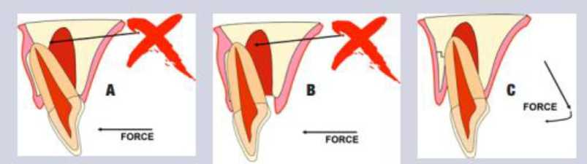
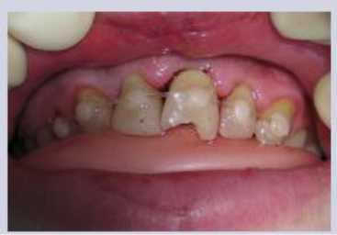
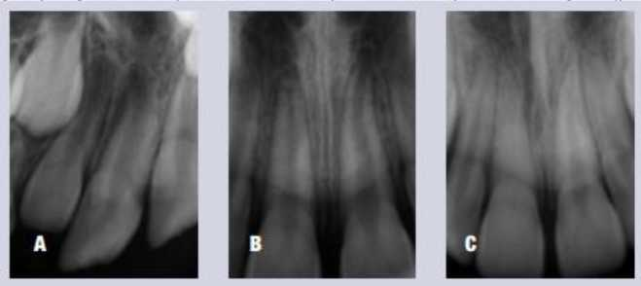
Таблиця 3. Час шинування для різних типів травм.
Рисунок 4. (А) Латеральний вивих зубів верхньої щелепи. При цьому верхівка зуба часто виштовхується за межі альвеолярної кістки вестибулярно. Для репозиції такого зуба, його положення потрібно послабити дещо, і лише потім репозціонувати (В) і (С). Схематичне зображення - власність Dr. Sigurdsson
Рисунок 5: Після репозиції зуба пацієнту дають зімкнути щелепи на м’якому базисному воску, який попередньо скрутили 2 чи 3 рази. Це дозволить м’яко зафіксувати вивихнутий зуб під час шинування.Рисунок 4. (А) Латеральний вивих зубів верхньої
щелепи. При цьому верхівка зуба часто виштовхується за межі альвеолярної кістки вестибулярно. Для репозиції такого зуба, його положення потрібно послабити дещо, і лише потім репозціонувати (В) і (С). Схематичне зображення - власність Dr. Sigurdsson
Коли діагностовано вивих зуба, варто оцінити ступінь формування верхівки. Якщо верхівка ще не закрилась, є шанс що пульпа переживе травму або навіть реваскуляризується, що дозволить продовжити розвиток зуба (рис. 6)
Рисунок 6: Зуб з несформованою верхівкою після латерального вивиху, як видно по порожньому простору лунки навколо верхівки зуба не знімку (А). Зуб репозицонували і шинували на 2 тижні. (В) Через півроку на огляді наявні ознаки закриття верхівки зуба і пульпа адекватно реагує на холодне. (С) На 3-річному огляді пульпова камера повністю
_Тип травми Час шинування
Підвивих | 2 тижні
Екструийний вивих | 2 тижні
Авалю іія (повний вивих) | 2 тижні
Латеральний вивих | 2 тижні
Інтрузія | 4 тижні
Перелом кореня (середня 1/3) | 4 тижні
Перелом альвеолярного паростку | 4 тижні
Перелом кореня (прніпнйкова юна) | 4 місяці

кальцифікована; однак зуб адекватно реагує на подразники, периапікальна патологія відсутня.
Якщо верхівка зуба закрита, ендодонтичне лікування скоріше за все виявиться необхідним. Рекомендовано регулярно викликати пацієнта для контролю (див. Таблицю 1) або направити його до лікаря ендодонтиста для подальшого спостереження. Через травму періодонту може розпочатись швидка резорбція кореня запального характеру (від кількох днів до кількох тижнів), якщо некротизована пульпа інфікується. Для зубів зі сформованою верхівкою з діагнозом некроз пульпи рекомендовано внутрішньоканально закладати гідроксид кальцію на 2-4 тижні перед постійною обтурацією; у будь-якому разі, він забезпечить попереднє заживлення за два тижні до постійної обтурації (див. лікування авулюзій нижче). Апексифікація або реваскуляризація рекомендовані для зубів з відкритою верхівкою (24, 25).
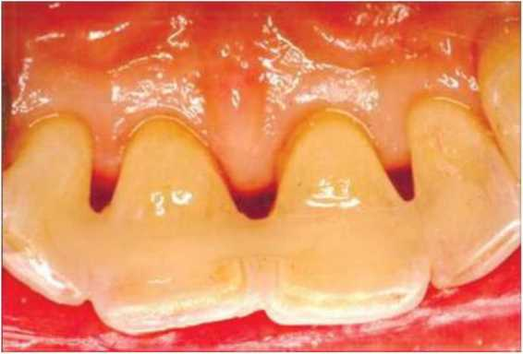
При всіх видах іммобілізації травмований зуб потріно виводити з оклюзії, тому що це попереджає розвиток лізису кореня.
Рис. 2. Фіксація неповного вивиху II. 21 зубів іа допомогою сплінт-снстемн
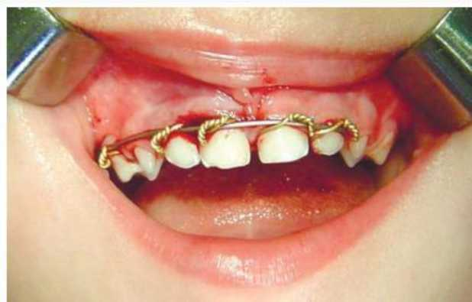
Рис. 1. Дитина 4 років і неповним вивихом 51. 52 зубів до та після фіксації їх за допомогою шннн-скобн

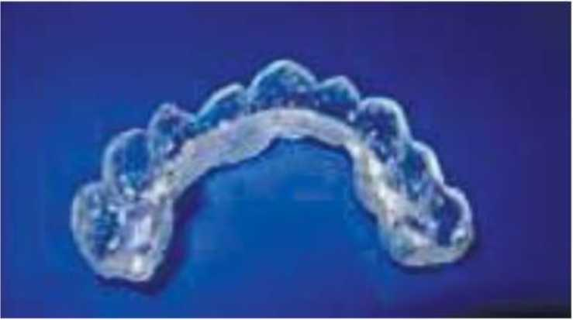
Рис. 7. ІІІііііа-каїїпа для фіксації вивихів зубів у дітей

Авулюзія (повний вивих)
При повному вивиху тимчасового зуба показано його видалення.
Час поза лункою є найбільш критичним фактором для зубу з повним вивихом. Якщо зуб реплантовано протягом 30 хвилин, або його тримали в фізіологічному розчині, спеціальному середовищі або молоці кілька годин, у зуба доволі непоганий прогноз (27, 28). Якщо зуб був у сухому середовищі більше за годину, зв’язка зуба навряд чи зможе відновитись і зуб скоріше за все анкілозується (рис. 7). Після реплантації більшість зубів потребує стабілізації фізіологічною шиною протягом двох тижнів (29)
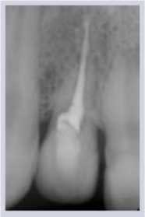

Рисунок 7. Анкілоз після реплантації зуба, тканини зуба резорбовані і заміщені кісткою. Зверніть увагу на відсутність пеіродонтального простору.
Якщо зуб з повним вивихом має відкриту верхівку і його реплантували протягом години, є вірогідність що пульпа реваскуляризується. В таких випадках, варто відстрочити ендодонтичне лікування на етапі надання негайної стоматологічною допомоги. Лікувати кореневі канали необхідно лише у випадку, коли є ознаки некрозу пульпи, резорбції кореня або припинення розвитку кореня.
У випадках зі сформованою верхівкою не варто сподіватись на реваскуляризацію. Тому ендодонтичне лікування має початись через 2 тижні після реплантації зуба, до того як шину буде знято. Не варто проводити лікування раніше, оскільки будь-які ранні втручання можуть призвести до травми періодонту. Крім цього, було показано, що гідроксид кальцію, як тимчасова пломба кореневих каналів, одразу після реплантації може спричинити запалення і подразнення періодонту (30). Якщо зуб був у сухому положенні більше 60 хвилин, варто провести лікування кореневих каналів до реплантації (31).
Після вирішення термінової ситуації, коли зуб/зуби стабілізовано, починається друга фаза, в якій потрібно обережно слідкувати за станом пульпи зуба і контролювати резорбцію коренів протягом кількох місяців або навіть років. Критично необхідно слідкувати за контрольними оглядами для того щоб за необхідності втрутитись завчасно. У таких випадках важливим є досвід ендодонтистів. Діагностика, профілактика та лікування будь-яких ускладнень пульпи зуба є щоденною практикою лікаря-ендодонтиста, так само як проведення регенеративних процедур і лікування резорбцій коренів (рис. 8).
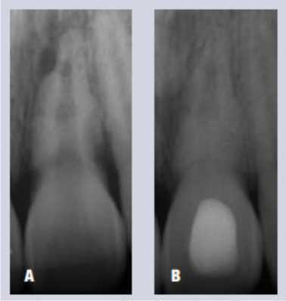
Рисунок 8. Запальна резорбція кореня є наслідком некрозу пульпи після повного вивиху. Якщо діагностовано вчасно, можливо зупинити резорбцію кореня і зберегти зуб. (А) Зуб після повного вивиху і реплантації, з запальною резорбцією кореня зуба, через 6 тижнів після вивиху і реплантації. (В) Гідроксид кальцію внесено в зуб на 3 місяці. На знімку видно етапи заживання патології.

Вколочення зуба (інтраосальна травматична дистопія) - це часткове або повне проникнення кореня і коронки зуба в губчасту кістку. Частіше така травматична дистопія по вертикалі спостерігається на верхній щелепі в ділянці різців.
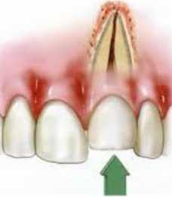

При вбитому вивиху тимчасового зуба слід застосовувати вичікувальну лікувальну тактику, оскільки в ряді випадків через кілька днів після травми
вколочений зуб може самостійно переміститися в правильне положення.
При вколоченому вивиху одного або двох фронтальних зубів виникає необхідність в їх репозиції. Після встановлення цілості кореня зуба при рентгенологічному дослідженні, а також виявлення ступеня сформованості його апікальної частини складають план лікування з урахуванням рівня вбивання, ступеня сформованості кореня, глибини проникнення його за межі лунки, тобто ступеня пошкодження паросткової зони, судинно-нервового пучка і оточуючих зуб м'яких тканин. За рівнем забиття фронтальних зубів розрізняють п'ять ступенів укорочення коронки зуба:
- ступінь - на 1мм по відношенню до сусіднього зуба;
- - на 2 мм;
- - на Змм;
- - на 4 мм;
- - на 5 мм і більше.
При вкороченні I і II ступеня та збереженні цілості судинно-нервового пучка в порядку надання невідкладної допомоги для репозиції може бути використаний наступний прийом. Під місцевим інфільтраційних знеболенням за допомогою двох бавовняних ниток довжиною по 50см кожна утворюють дві петлі ( "зашморгу"), які просувають по апроксимальних поверхнях зуба до шийки і щільно затягують. За вільно звисаюючі кінці нитки вколочений зуб виводять до рівня дотику з антагоністом. Репонують зуб за допомогою тих же лігатур і фіксують до шийок поруч непошкоджених зубів. З цією метою кінці лігатур переміщують з вертикального положення в горизонтальне і розводять з таким розрахунком, щоб одна з ниток проходила з вестибулярної, а інша - з язичної або піднебінної сторони. Кінці нитки пов'язують за методом "вісімки". Фіксація триває 2-3 тижні. При III, ІУ і У ступеня укорочення коронки зуба необхідно використовувати ортопедичні конструкції, виготовлені лабораторним способом. Апарати, що застосовуються з цією метою, можуть бути знімними і незнімними, одно- і двощелепними, пластмасовими і металевими. Як лігатури можна використовувати бавовняні нитки або дротяну лігатуру. Переваги використання капи з пластмаси для виведення забитих постійних зубів полягають в тому, що вона забезпечує поступове витягування зуба, установку його в правильне положення і хорошу фіксацію на весь період загоєння, не порушуючи при цьому жувальну функцію. Виготовлення незнімних металевих конструкцій на основі тонкостінних коронок і кілець доцільно при ІГ і Г ступеня забивання. Однак після виведення і встановлення зуба в правильне положення необхідна їх додаткова фіксація. При Г ступені забитого зуба і більшої їх вираженості показаний комбінований метод репозиції. Під інфільтраційним знеболенням перфорують коронку забитого зуба бором № 3, відступивши від ріжучого краю 2-Змм. Для зняття вібрації необхідно добре фіксувати пошкоджений зуб. Через перфораційний отвір проводять лігатуру (поліетиленову або дротяну перетином 0,3 мм), яку фіксують до паяної шині або капи на зубах нижньої щелепи.
Переломи зубів.
Переломи коронок частіше спостерігаються при травмі постійних зубів і значно рідше - молочних зубів зі сформованими коренями. Переломи коронок відбуваються на різних рівнях: в межах емалі, емалі та дентину (з розтином і без розтину порожнини зуба) і в області шийки - відлам всієї коронки (тотальний перелом). Варіанти пошкодження коренів зубів також численні. Перелом кореня може бути зі зміщенням і без зміщення уламків. Вони нерідко поєднуються з вивихом зуба і переломом стінок лунки. При виборі методу лікування дуже важлива більш поглиблена деталізація виниклих ушкоджень з точки зору діагностики патологічного процесу. У цьому плані становить інтерес робоча схема травм твердих і м'яких тканин зуба, розроблена в клініці стоматології дитячого віку Пермського медичного інституту (Каташинська Л.Н., 1979):
Гостра травма.
- Гостра травматична гіперестезія дентину при:
- відлам емалі;
- відлам емалі і частини дентину.
- Гострий травматичний пульпіт при:
- відлам коронки (без оголення і з оголенням пульпи);
- перелом кореня.
- Гострий травматичний періодонтит:
- без пошкодження пульпи;
- з травматичним запаленням пульпи;
- з відривом судинно-нервового пучка пульпи.
Хронічна травма.
- Дефект твердих тканин зуба в межах:
- емалі;
- дентину.
- Хронічний травматичний періодонтит:
- фіброзний: без зміни пульпи, з хронічним висхідним пульпітом, з некрозом пульпи;
- гранулематозний
Широко використовуються у дорослих методи репозиції і фіксації пошкоджених фрагментів щелеп через зазначених вище обставин не можуть бути застосовані у дітей до 15-16 років. У дитячій практиці дуже важливо, щоб виготовлені шини та апарати, забезпечуючи надійну фіксацію відламків, що не були громіздкими, не стримували зростання щелеп, дозволили трансформуватижувальну навантаження і використовувати її як фактор, що стимулює остеогенез, а також забезпечували максимальний органозберігаючий ефект. При виборі методу лікування доцільно використовувати класифікацію періоду розвитку зубів у дітей З.Н.Померанцевою-Урбанською:
- період - вік до 2,5 років, коли відбувається прорізування
тимчасових зубів, але коріння їх знаходяться в початковій стадії формування;
- період - від 2,5 до 6 років, коли закінчилося прорізування тимчасових зубів і формування їх коренів; III період - від 6 до 12 років, коли відбуваються розсмоктування тимчасових зубів і прорізування постійних, коріння яких знаходяться в стадії формування.
Втрата зуба. При такому виді травми зуб повністю втрачає зв'язок з лункою і м'якими тканинами (відбувається розрив тканин періодонта, кругової зв'язки, судинно-нервового пучка). Частіше під час травми видаляються центральні різці верхньої щелепи.
Перелом коронки зуба. Розрізняють відлам емалі, відлам коронки в межах дентину, відлам всієї коронки.
Перелом кореня зуба. Частіше перелом кореня відбувається в постійних зубах фронтальної групи. Переломи коренів тимчасових зубів спостерігаються дуже рідко, що обумовлене анатомічними особливостями будови зуба і альвеолярного відростка.
Комбінована травма характеризується поєднанням декількох видів пошкоджень зубів.
Розрізняють:
- зсув зуба в двох або декількох напрямах при травматичній дистопії;
- травматичну дистопію зуба з переломом коронки;
- травматичну дистопію зуба з переломом кореня;
- інтрузію зуба з переломом коронки;
- інтрузію зуба з переломом кореня;
—втрату зуба унаслідок травми у поєднанні з переломом коронки або
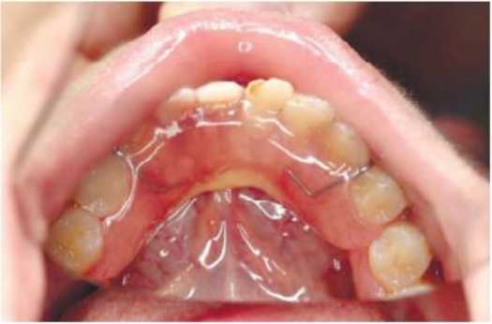
кореня.
Рис. 9. Хлопець Б. 14 р. після травматичного видалення 41. 42 зубів, якому був виготовлений частковий знімний протеї на нижню шелепу, шо дало змогу профілакту вати формування вторинних деформацій фронтального відділу нижньої шелепи
Лікування при переломах щелеп.
У дитячій практиці широко застосовують паяну шину з тонкостінними металевими коронками. Для виготовлення такої шини в період имчасового прикусу в якості опори використовують ікла і другі моляри, а в період змінного прикусу - ікла і перші постійні моляри на одній або обох щелепах в залежності від клінічної ситуації. Зліпки для виготовлення паяної шини у дітей з травмою щелеп, пухлиною, пухлиноподібних утворень або хронічний остеомієліт щелепи доцільно отримувати з еластичної маси, щоб виключити додаткову травму під час виведення зліпка. Тонкостінні металеві коронки на опорні зуби виготовляють за звичайною методикою або за допомогою мікропреса подвійної дії. Опорні коронки припасовуються в порожнині рота, при цьому краї коронок повинні доходити тільки до рівня ясен по всьому периметру. Після отримання зліпка разом з коронками відливають моделі, на яких монтують дротові сталеві дуги з зачіпними петлями і в разі необхідності з розпірками в місцях дефектів зубного ряду. Визначають і здійснюють пайку дротяних дуг до вестибулярних поверхонь тонкостінних металевих коронок. Щоб уникнути зсуву коронок пайку бажано проводити на гіпсових моделях. Обробку та полірування металевих деталей шини виконують звичайним способом. На опорних зубах шини зміцнюють за допомогою цементу. Гумову тягу на петлі паяної шини накладають після повної кристалізації цементу. При виготовленні паяної шини на тонкостінних металевих коронках з профілактичною метою перед майбутнім оперативним втручанням потрібно включити в неї також похилу площину, для того щоб запобігти зсуву уламків нижньої щелепи. Залежно від віку дитини, його загального стану і клінічної ситуації похила площина може бути виготовлена з жорсткою або лабільною фіксацією. Фіксована паяна шина повинна перебувати в порожнині рота до повного відновлення кісткової тканини.
Травма щелепних кісток, що входять в єдиний кінематичний ланцюг, не може не вплинути на стан інших ланок, в першу чергу скронево- нижньощелепних суглобів. Скронево-нижньощелепний суглоб, який є складним анатомічним утворенням, займає особливе топографічне положення в черепі. Він знаходиться в безпосередній близькості від порожнини черепа і життєво важливих органів, розташованих на його підставі, тому найменший струс або стан тканинного шоку, а тим більше крововилив, порушення цілісності синовіальної оболонки, пошкодження хрящових і кісткових елементів суглоба в поєднанні з їх нерухомістю обумовлюють симптом взаємного обтяження. Якщо ж ще врахувати наявну у дітей, особливо раннього віку, схильність до надмірного остеогенезу і проліферативним процесам, то тривала іммобілізація є фактором ризику розвитку деформуючого артрозоартриту, а в подальшому і анкілозу. З метою попередження подібних ускладнень при переломах суглобових відростків і раннього включення в функцію скронево-нижньощелепних суглобів, крім фіксуучої апаратури, рекомендується застосовувати активатор АндрезенаГойпля, пружинний суглоб Френкеля та інші апарати. Існує небезпека виникнення внутрішньосуглобових ускладнень у дітей з переломами щелеп. Тому необхідно раннє включення функції як фактора, що не тільки попереджає ускладнення з боку скронево- нижньощелепного суглоба, але і стимулюючого регенерацію кісткової мозолі по лінії перелому. В цьому плані жорстка фіксація уламків в межах зубного ряду однієї пошкодженої щелепи в поєднанні зі збереженням функції може бути досягнута за допомогою паяних шин, фіксованих на тонкостінних коронках. Шина може бути однощелепною, при цьому фіксовані і об'єднані в єдиний блок фрагменти функціонують як єдине ціле. Це сприяє ранньому відновленню функції і створює додаткові можливості для використання її як лікувальний чинник. При переломах нижньої щелепи за зубним рядом (кут, гілка, та шийка суглобового відростка) використовувана для відновлення безперервності кінематичного ланцюга жувального апарату по всьому периметру внутрішньоротова іммобілізація паяними шинами повинна бути бімаксіллярною. Її необхідно застосовувати в поєднанні з зовнішньої пов'язкою, що має вигляд шолома, в який включені внутрішні кишені для введення в них жолобоподібних вкладишів з еластичної пластмаси, що виконують функцію лонгет для підборіддя, кутів і гілок щелепи. Ця пов'язка утримує відламки від зсуву, створює каркас, необхідний для раннього включення пошкодженого органу в щадне функціональне навантаження, притискає нижню щелепу до нерухомої верхньої щелепи в положенні фіссурно-бугоркового контакту всіх пар жувальних зубів. Пропонована екстра-та інтраорганна іммобілізація може відключаться після кожного прийому їжі і під час проведення туалету порожнини рота. При цьому нижня щелепа включається в поступово наростаюче щадне функціональне навантаження. Для забезпечення раннього функціонування скронево-нижньощелепних суглобів (на 1-му тижні після травми) рекомендується 2 рази на день (вранці і ввечері) знімати тільки міжщелепну гумову тягу, зберігаючи при цьому позаротову іммобілізацію. На 2-му тижні для збільшення амплітуди рухів нижньої щелепи 2 рази в день одночасно з міжщелепною тягою можна знімати і позаротову пов'язку. На 3-му тижні міжщелепну тягу знімають вдень, в зв'язку з чим значно збільшується функціональне навантаження (розмова, прийом їжі, туалет порожнини рота). На 4-му тижні знімають екстраоральну пов'язку, призначають м'який стіл, лікувальну гімнастику і масаж. Велику увагу необхідно приділяти раціональному і збалансованому харчуванню в межах вікової дієти. У раціоні харчування повинно бути передбачено достатню кількість рідини, необхідний вміст білків, жирів, вуглеводів, мікроелементів і вітамінів. В процесі лікування переломів дуже важливо своєчасно змінювати консистенцію їжі. Наприклад, протягом 1-го тижня стіл повинен бути рідким (люльковий), на 2-ий - м'яким і на 3-ій - загальним з відповідною енергетичною цінністю. В період лікування слід передбачити проведення фізіотерапії (УФопромінення, магнітотерапія та ін.). Рентгенологічний контроль проводять за показаннями. При сформованій кореневій системі зубів у підлітків ортопедичне лікування проводять так само, як і у дорослих. Переважно застосування паяних шин, які фіксують за допомогою тонкостінних коронок.
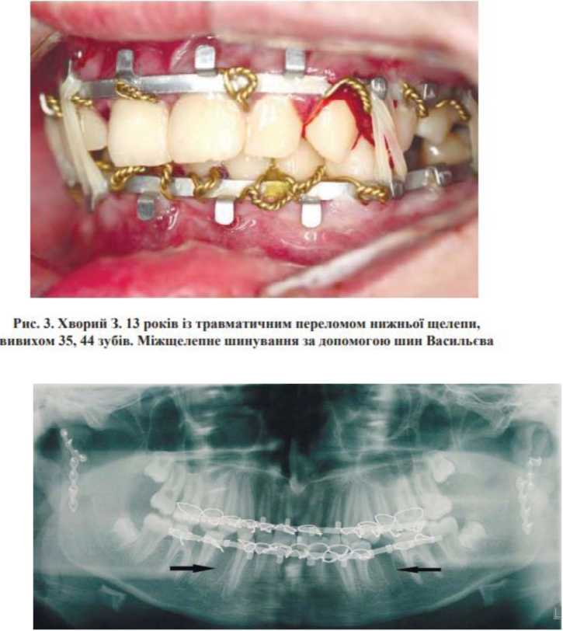
Рис. 5. Ортопангомої рама того ж хворого після МОЄ обох СНЩС

Незнімні ортопедичні конструкції у дітей.
У дітей використовують такі види незнімних ортопедичних конструкцій: вкладки, тимчасові і постійні коронки, штифтові зуби. При виникненні часткового дефекту коронки зуба без ураження пульпи коронку зуба відновлюють пломбою або вкладкою. У дітей найчастіше внаслідок карієсу руйнуються або травми верхні різці і перші постійні моляри. Із звичайних пломбувальник матеріалів - неможливо створити форму ріжучого краю різця чи його кута; важко забезпечити і стійкість такої пломби. Дуже важливо своєчасно відновлювати висоту коронок зруйнованих перших молярів і горби на їх жувальної поверхні, оскільки ці зуби утримують висоту прикусу і в значній мірі визначають правильне співвідношення зубних рядів; для цієї мети більш придатні вкладки, ніж звичайні пломби.
Вкладки - це пломби, виготовлені в лабораторії і укріплюються цементом в спеціально підготовленій порожнині в зубі. Матеріали, які застосовують для виготовлення вкладок, повинні мати мінімальну усадку, бути стійкими проти механічних і хімічних впливів, тому для цієї мети використовують пластмасу та композити.
У дітей препарування порожнини зуба під вкладку потрібно виконувати обережно з максимальним збереженням твердих тканин та дотримуватись таких вимог:
- якщо зуб не депульпований, то пульпа повинна бути збережена;
- дно порожнини повинне бути перпендикулярним до осі зуба, що надає вкладці стійкість до жувального тиску;
- основну порожнину слід з'єднувати з додатковою, що зміцнює вкладку;
- порожнина повинна мати паралельні стінки, що сприяє отриманню точного відбитка і добрій фіксації вкладки;
- по краях порожнини слід зробити фальц, що забезпечує краще прилягання вкладки тканин зуба.
Вкладки у дітей виготовляють непрямим методом. Якщо руйнування зуба більш значне і його не можливо відреставрувати чи відновити за допомогою вкладк, то доцільно виготовити коронку.
Коронки, які застосовують у дітей, мають свої особливості виготовлення:
- зуби під коронку не препарують; перед її фіксацією проводять фізіологічну сепарацію за допомогою металевого лігатурного дроту або еластичними сепараторами;
- за необхідності можливе незначне препарування ріжучого краю або жувальної поверхні;
- коронка не повинна заходити в ясенний жолобок, а закінчуватися на рівні ясен;
- для виготовлення коронок застосовують спеціальні тонкостінні дитячі гільзи товщиною 0,11-0,15 мм; за їх відсутності застосовують 2-3- разове вибілювання коронок після протягування на апараті Самсона.
Опорні коронки, які укріплюються на інтактних зубах, мають ті ж особливості, що і тимчасові дитячі коронки.
Штифтові зуби - штучні зуби, які фіксуються на коренях природних зубів за допомогою штифтів. Для цієї мети можуть бути використані корені верхніх фронтальних зубів і перших премолярів. Корені зубів повинні бути стійкими і вилікуваними. Стан периапікальних тканин слід перевіряти шляхом рентгенографії. Наявність гранульоми або кісти є протипоказом до встановлення на корінь штифтового зуба.
У дітей застосовуються штифтові зуби з пластмаси за методом Ільїної- Маркосян. Такі зуби мають ряд переваг, а саме: вони не викликають порушень у навколишніх тканинах (ясенному краї), добре фіксуються за допомогою вкладки, що входить в устя каналу кореня і дротяного сталевого штифта, тому можуть бути надійно укріплені навіть у випадках значного руйнування коренів, а також при глибокому фронтальному перекритті. Такі зуби відповідають естетичним вимогам, оскільки не відрізняються за формою і кольором від природних зубів.
Корені зубів попередньо лікують і пломбують. Довжина штифта для молочних зубів повинна бути не меншою довжини коронки зуба, а його товщина 0,8-1,0 мм. Вхід у кореневий канал не розширюють, щоб не послаблювати стінки каналу. Штифт не повинен займати весь просвіт кореневого каналу, повинен повторювати його форму і бути округлим, щоб у випадку потреби його можна було легко вийняти. Після фіксації штифта у кореневому каналі проводять заміщення коронкової частини зуба коронкою.
Для зниження ймовірності виникнення ускладнень при протезуванні необхідно проводити ретельне обстеження пацієнта, використовувати відповідні конструкції. У таких випадках своєчасне і здійснене правильно протезування зубів у дітей позбавляє їх косметичних і функціональних відхилень і сприяє фізіологічному розвитку прикусу та обличчя дитини.
- Матеріали для самоконтролю лікарів-інтернів на доаудиторному етапі:

А. Тестові завдання для самоконтролю репродуктивного рівня теоретичних знань:
- У дітей найчастіше піддаються травмі:
А. Ікла.
В. Моляри.
С. Різці.
- Премоляри.
- Всі групи зубів.
- При ударі на рентгенограмі відзначається:
- Звуження періодонтальної щілини.
- В межах вікової норми.
- Розширення периодонтальної щілини.
- Деформація періодонтальної щілини.
- Все перераховане.
- Лікарської тактикою при повному вивиху
тимчасового зуба є:
- Реплантація зуба.
- Якщо до зміни менш 1 року зуб не реплантується.
- Тимчасові зуби реплантації не підлягають.
- Реплантація, якщо до зміни більш 2 років.
- Не названий метод лікування.
- Лікування неповного вивиху тимчасових
різців у 5 років полягає в:
- Репозиція, фіксація, протизапальна терапія.
- Видаленні зубів.
- Фіксації зубів.
- Не названий.
- Спостереженні.
- Тактика лікування впровадженого постійного зуба при сформованих коренях:
- Необхідно видаляти.
- Висування ортодонтичними апаратами.
- Репозиція, ендодонтичне лікування.
- Зуб самостійно стане в прикус, спостереження,
при необхідності ендодонтичне лікування.
- Не названа.
- Яке лікування повного вивиху постійного різця зі сформованим коренем краще провести?
- 1. Реплантації, з попередніми ендодонтичним ліку-
- ванням.
- 2. Відшкодування дефекту знімним протезом.
- 3. Реплантації без пломбування.
- 4. Імплантація.
- 5. Не названий.
- Вкажіть основний клінічний симптом забиття зуба в першу добу після травми:
А. Зміна забарвлення зуба.
В. Патологічна рухливість.
С. Зміна ЕОД.
- Біль посилюється при накушуванні.
- Не названий.
- Принципом неповного вивиху тимчасового зуба зі сформованими коренями є:
А. Спостереження, лікування за показаннями.
В. Трепанація і лікування зуба.
С. Репозиція, за показаннями - фіксація, протизапальна терапія, спостереження.
- 4. Фіксація зуба.
- 5. Не названий.
- Який вид лікування вбитому вивиху різця (видно тільки його ріжучий край) Ви оберете для дитини у віці 1 року?
А. Видалення зуба.
В. Спостереження.
С. Репозиція.
D. Спостереження, ендодонтичне лікування.
Е. Протизапальна терапія.
- Який варіант лікування є невірним при травмі 11 з розкритою пульповою камерою у віці 14 років:
А. Метод прижиттєвої ампутації.
В. Прижиттєва викорінювання
С. Девіталізація пульпи.
- Викорінювання і діатермокоагуляція.
- Не названий.
7.Матеріали для аудиторної самостійної роботи
  - Перелік навчальних практичних завдань, які необхідно виконати на основному етапі практичного заняття для оволодіння практичними навиками та професійними вміннями, наприклад:
- оволодіти навиками, прийомами, методикою, технікою виконання обстеження -- ортодонтичних пацієнтів дітей.
- провести курацію хворого з пошкодженням зубів..
- провести диференційну діагностику травматичних ушкоджень зубного ряду у дітей
7.2. Професійні алгоритми (інструкції) для оволодіння практичними
навиками та професійними вміннями.
№ | Завдання | Вказівки | Примітки
1 | Оволодіти навиками обстеження сопр у дітей. | Виконувати в такій послідовності (дається чіткий покроковий алгоритм виконання): Обстеження стану червоної облямівки губ. Обстеження присінку ротової порожнини. Дослідження стану сопр. | Обережно! Проконтро лювати стан сопр.
2. | Провести курацію хворого. | В ході обстеження виявити:  - Стан слизової оболонки у дітей.  - Стан присінку ротової порожнини.  - Стан ясен.

7.3Матеріали для післяаудиторної самостійної роботи.
-Специфічний захист та профілактика травматичних ушкоджень у дітей.
-Шляхи, методи та техніки надання першої допомоги при травмах.
-Методи знеболювання при травматичних ушкоджень.
- Література

Основна:
- . Смаглюк Л. В. Базовий курс з ортодонтії / Л. В. Смаглюк, А. Є.
Карасюнок, А. М. Білоус. - Полтава: Бліц Стайл, 2019. - С.76-144.
- . Contemporary Orthodontics 6th Edition. William R. Proffit, Henry W. Fields Jr., Brent Larson, David M. Sarver.-2018.-744p.
- .Cephalometry in orthodontics 2d and 3d. Katherine Kula / Ahmed Ghoneima.- 2018.
- .Atlas of complex orthodonthics.Nanda.-2018.
- .The orthodontics mini-implant handbook.Richard Cousley.-2020.
- .Passive self-ligation from A to Z.Balut.-2022.
- .Principles and biomechanics of aligner treatment.Nanda, Gastroflorio, Garima,Ojima.-2022.
- .Clinical Orthodontics: Current Concepts, Goals and Mechanics, 2nd Edition. Ashok Karad.-2015-p.540
- Temporary Anchorage Devices in Orthodontics, 2nd Edition. Ravindra Nanda, Flavio Andres Uribe,Sumit Yadav.-2020.-p.352
Додаткова література:
- Робочий зошит з навчальної дисципліни "Ортодонтія". Модуль 3. 5-й курс. Жачко Н.І., Скрипник І.Л 2023р.
- Журнали «Сучасна ортодонтія» з 2018 року.
- Handbook of Clinical Techniques in Pediatric Dentistry 2nd Edition. Jane A. Soxman RN.-2022.-p. 400
- Clinical Cases in Pediatric Dentistry (Clinical Cases (Dentistry)) 2nd Edition. Amr M. Moursi and Amy L. Truesdale.-2020.-p,432
- Atlas of Pediatric Oral and Dental Developmental Anomalies 1st Edition. Wiley-Blackwell.-2019.-p144
- Practical Early Orthodontic Treatment: A Case-Based Review 1st Edition. Thomas E. Southard, Steven D. Marshall.-2023.-p.848
Укладач: Асистент Ростислав ІВАНОВ

